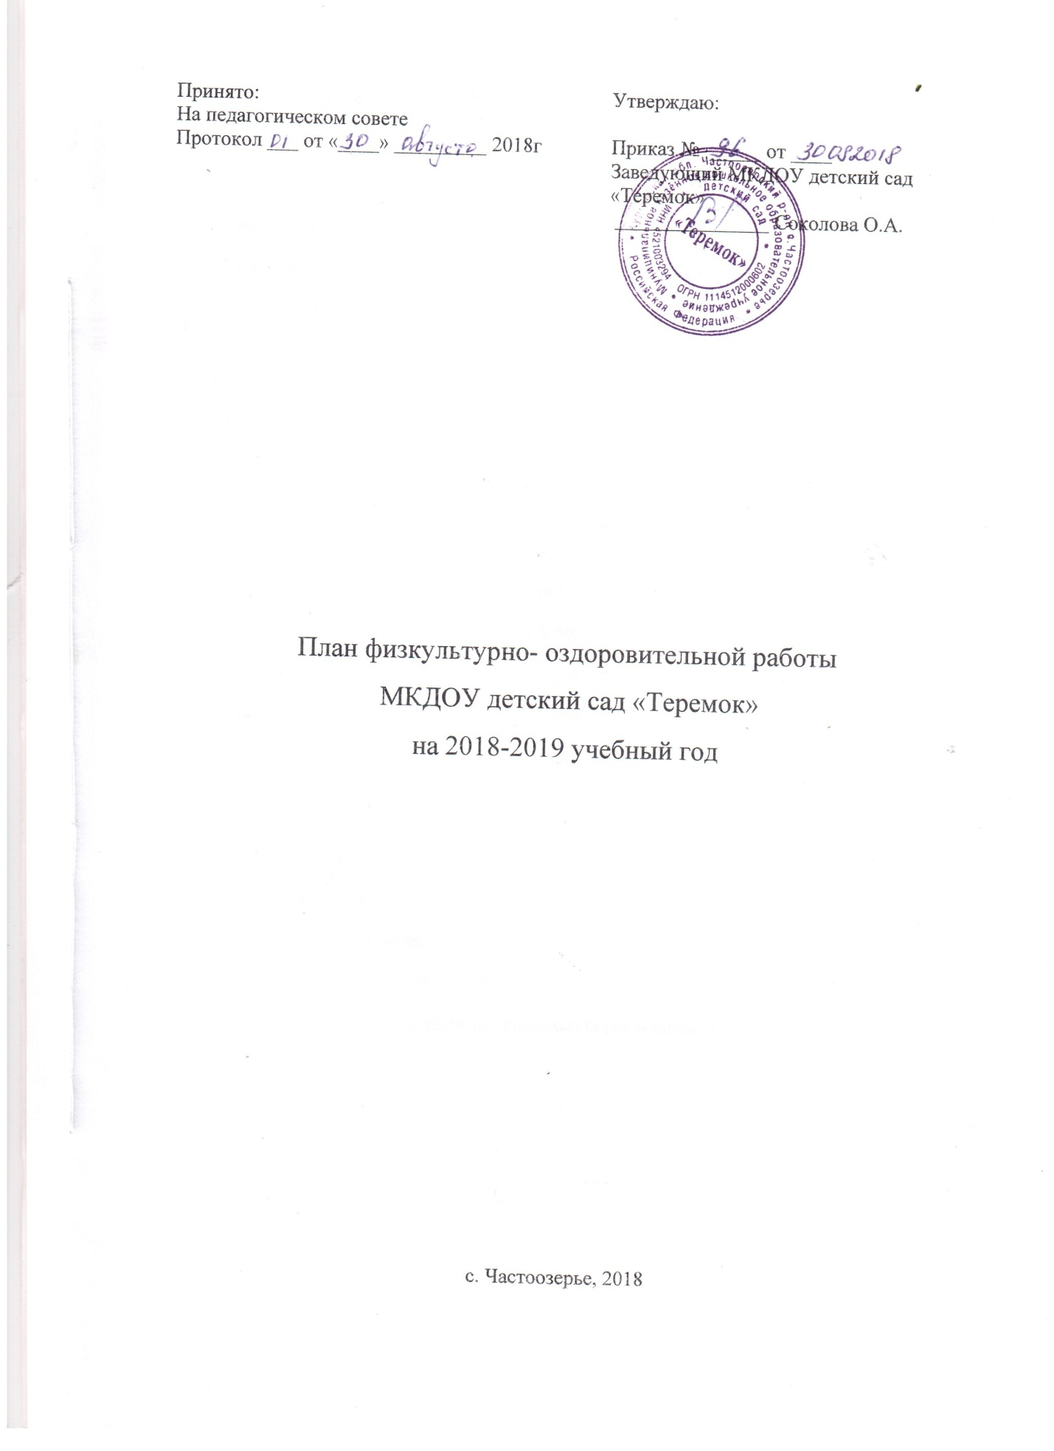

Основные направления работы:

Профилактическое-

Обеспечение благоприятной адаптации;

Выполнение сангигиенического режима;

Решение оздоровительных задач всеми средствами физической культуры;

Проведение социальных санитарных и специальных мер по профилактике и распространению инфекционных заболеваний.

Организационное **–**

Организация здоровьесберегающей среды ДОУ;

Определение показателей физического развития, двигательной подготовленности, объективных и субъективных критериев здоровья методами диагностик;

Изучение передового педагогического, медицинского и социального опыта по оздоровлению детей, отбор и внедрение эффективных технологий и методик;

Систематическое повышение квалификации педагогических и медицинских кадров;

Пропаганда ЗОЖ и методов оздоровления в коллективе детей, родителей, сотрудников.

Работа с родителями:

Сообщения, всеобучи, консультации, совместные Дни здоровья, спортивные праздники

Индивидуальная работа с детьми на основе диагностики.

Соблюдения режима дня, работа по воспитательному плану.

Подвижные игры, игровые упражнения, забавы на прогулке

Работа с воспитателями: семинары, консультации, открытые просмотры, педсоветы, индивидуальные беседы

Спортивные досуги, праздники, разнообразные формы проведения занятий

Занятие физической культурой на воздухе ( старшая и подготовительная группы)

Профилактическая работа с детьми по здоровьесберегающим технологиям

(ОБЖ, ПДД)

Утренняя гимнастика, гимнастика пробуждения

Физ. минутки в процессе учебной деятельности, пальчиковая гимнастика

Физкультурные уголки в группах. Оборудована физ. площадка на воздухе

**Физкультурно – оздоровительная работа с детьми**

**Физическое здоровье детей укрепляется такими средствами:**

1.Полноценное питание детей.

2.Закаливающие процедуры.

3.Развитие движений.

4.Гигиена режима.

Принципы организации питания:  
- выполнение режима питания;

-калорийность питания, ежедневное соблюдения норм потребления продуктов;

-гигиена приема пищи;

-индивидуальный подход к детям во время питания;

-правильность расстановки мебели;

Закаливание обеспечивает тренировку защитных сил организма, повышение его устойчивости  воздействию постоянно меняющихся факторов окружающей среды и является необходимым условием оптимального развития организма ребенка.

Основные факторы закаливания:

-закаливающие воздействия органично вписываются в каждый элемент режима дня.

-закаливающие процедуры различаются как по виду, так и по интенсивности.

-закаливание проводится на положительном фоне и при тепловом комфорте организма ребенка.

В ДОУ проводится обширный комплекс закаливающих мероприятий:

*Закаливание воздухом*

- утренний приём на свежем воздухе и гимнастика (в теплый период)

-облегченная одежда для детей в ДОУ;

-соблюдение сезонной одежды на прогулке, учитывая их индивидуальное состояние здоровья;

- оздоровительная пробежка

-соблюдение температурного режима в течение дня;

-дыхательная гимнастика после сна;

- ходьба босиком по ковру до и после сна

Закаливание водой

- умывание и обливание рук до локтей прохладной водой

- обливание ног до колен

Закаливание солнечными лучами

- солнечные ванные

- физические упражнения, проводимые в легкой спортивной одежде в проветренном помещении или на открытом воздухе.

Одно из трех физкультурных занятий для детей 5-7 лет круглогодично проводится на открытом воздухе. Его проводят только при отсутствии у детей медицинских противопоказаний и наличии у детей спортивной одежды, соответствующей погодным условиям.

Для достижения оздоровительного эффекта в летний период в режиме дня предусматривается максимальное пребывание детей на открытом воздухе.

В теплое время года при благоприятных метеорологических условиях образовательную деятельность физкультурно-оздоровительного цикла проводится на открытом воздухе.

**Основные принципы организации физического воспитания в ДОУ**

1.Физическая нагрузка должна быть адекватной возрасту, полу ребенка, уровню его физического развития, биологической зрелости и здоровья

2.Сочетание двигательной активности с общедоступными закаливающими процедурами.

3.Оязательное включение в комплекс физического воспитания элементов дыхательной гимнастики, упражнений для повышения выносливости

4 Формы организации физического воспитания:

-Физкультурные занятия в зале и на спортивной площадке;

-физкультминутки;

-спортивные игры;

-утренняя гимнастика;

-индивидуальная работа с детьми;

**Гигиена режима**

1.Выполнение санитарных требований к помещению, участку, оборудованию.

2.Рациональное построение режима дня

3.Охрана жизни и деятельности детей

4.Санитарно-просветительая работа (с сотрудниками и родителями)

5.Физкультурно-оздоровительные мероприятия в режиме дня

**Обеспечение реализации основных направлений работы ДОУ**

Организационно-методическое и психолого-педагогическое

обеспечение

|  |  |  |
| --- | --- | --- |
| 1 | Разработка системы работы по оздоровлению и осуществления контроля за выполнением оздоровительных мероприятий и физическим развитием детей | Зав ДОУ.  Ст.воспитатель,  Ст. мед. сестра |
| 3 | Поиск , изучение и внедрение эффективных здоровьесберегающих технологий | Ст.воспитатель,  специалисты ДОУ |
| 4 | Проведение упорядочения нагрузки и активного отдыха детей | Ст. воспитатель |
| 5 | Создание здорового микроклимата в коллективе взрослых и детей | Воспитатели |
| 6 | Проведение валеогизации всего учебно-воспитательного процесса (психологический фон занятий, методы и формы обучения, соблюдение длительности занятий и санитарно-гигиенических условий) | Ст. воспитатель |
| 7 | Продолжение работы по совершенствованию предметно-развивающей среды в ДОУ | Воспитатели |
| 8 | Организация работы с родителями по проблеме сохранения и укрепления здоровья детей (выпуск газет, проведения семинаров, оказание консультативной помощи и т.д.) | Ст.воспитатель  Воспитатели  Специалисты ДОУ |

Формы и методы оздоровления детей

|  |  |  |  |
| --- | --- | --- | --- |
| **№** | **Формы и методы** | **Содержание** | **Контингент детей** |
| 1 | Обеспечение здорового ритма жизни | щадящий режим (адаптационный период)  гибкий режим  организация микроклимата и стиля жизни группы | Все группы |
| 2 | Физические упражнения | утренняя гимнастика  физкультурно-оздоровительные занятия  подвижные и динамичные игры  профилактическая гимнастика (дыхательная, улучшение осанки, профилактика плоскостопия  и т.д.)  спортивные игры | Все группы |
| 3 | Гигиенические и водные процедуры | умывание  мытье рук по локоть  игры с водой и песком  обеспечение чистоты среды | Все группы |
| 4 | Свето-воздушные ванны | проветривание помещений сквозное  сон при открытых фрамугах  прогулки на свежем воздухе 2 раза в день  обеспечение температурного режима и чистоты воздуха | Все группы |
| 5 | Активный отдых | развлечения и праздники  игры  и забавы  3. дни здоровья | Все группы |
| 6 | Рациональное питание | 1. рациональное питание | Все группы |
| 7 | Свето и цветотерапия | обеспечение светового режима  цветовое и световое сопровождение среды и учебного процесса | Все группы |
| 8 | Музтерапия | музыкальное сопровождение режимных моментов  музыкальное сопровождение занятий  музыкальная и театрализованная деятельность | Все группы |
| 9. | Аутотренинг и психогимнастика | игры и упражнения на развитие эмоциональной сферы  игры–тренинги на подавление отрицательных эмоций  3. психогимнастика | Группы  мл. возраста  Ср. ст. подг.  группы |
| 11 | Стимулирующая терапия | Чесночные медальоны  2. Витаминизация третьего блюда | Все группы |
| 12 | Пропаганда ЗОЖ | Организация консультаций, бесед, спец занятий | Все группы |

Модель двигательного режима

|  |  |  |  |  |  |
| --- | --- | --- | --- | --- | --- |
| ***Формы работы*** | ***Время проведения*** | ***Младш Младшая группа*** | ***Средняя группа*** | ***Старшая группа*** | ***Подготовительная группа*** |
| 1.Фзическая культура НОД | 3 раза в неделю. | 15 мин х 3=45 мин (во 2-0й мл. гр);  в **1-ой мл.гр** – 10 мин х 2 = 20мин. | 20 мин х 3 = 60 мин. | 25мин х3=75мин. | 30мин х 3=90мин. |
| 2.Утренняя гимнастика. | Утром перед завтраком ежедневно. | 6 мин х 5=30 мин.( во 2-ой мл.гр.) в **1-ой мл. гр** -4-5 мин х 5 = 20 мин. | 8 мин х 5 = 40 мин. | 10мин х 5=50мин. | 12мин х5=60мин |
| 3.Музыкальная деятельность НОД | 2 раза в неделю. | 15мин х 2 = 30 мин. | 20 мин х 2 = 40 мин. | 25мин х 2=50мин. | 30мин х 2=60мин. |
| 4.Физкультминутки.(динамические паузы) | Ежедневно во время занятий. |  | 2 мин. х 3 = 6 мин в день | 2мин х2=6 мин в день | 2мин х3=6 мин. |
| 5.Подвижные игры на прогулке. | Ежедневно утром и вечером. | 8 мин х 10 = 80 мин. | 10 мин. х 10 =100мин. | 12мин х 10=120мин. | 14мин х 10=140мин. |
| 6.Физические упражнения на прогулке. | Ежедневно утром и вечером. | 8 мин. х 10 = 80 мин. | 10мин. х 10 =100мин. | 12мин х 10=120мин. | 15мин х 10=150мин. |
| 7.Физические упражнения после сна. | Ежедневно. | 4 мин. х 5 = 20 мин. | 4мин х5 = 20мин | 6мин х 5=30мин. | 6мин х 5=30мин. |
| 8.Индивидуальная работа. | Ежедневно утром и вечером. | 5 мин. х 10 = 50 мин. | 7мин х10=70 мин. | 8мин х 10=80мин. | 10мин х 10=100мин. |
| 9.Спортивные игры. | Элементы игры на прогулке (первая половина дня). | ------- | 10мин х 5 =50мин. | 12мин х 5=60мин. | 15мин х 5=75мин. |
| 10. Оздоровительный бег. | Перед уходом в группу утром ( в летнее время), в конце прогулки. | 3 мин. х5 = 15 мин. | 4мин х5=20мин. | 5мин х 5=25мин. | 6мин х 5=30мин. |
| 11. Спортивные досуги. | 1 раз в месяц во 2-ю половину дня. В виде подвижных игр. | 20-мин | 30мин | 40мин | 50мин |
| 12. День здоровья. | Не реже одного раза в квартал. | В1-й мл. гр. не проводится.  во 2-0й мл. гр. не реже одного раза в квартал. | не реже одного раза в квартал. | не реже одного раза в квартал. | не реже одного раза в квартал. |
| 13. Самостоятельная двигательная деятельность. | *Ежедневно; характер и продолжительность зависит от индивидуальных данных и потребностей детей.* | | | | |
| 14. Двигательный режим дома. (Работа с семьями воспитанников) | Утренняя разминка и физические упражнения вместе с родителями в выходные дни. Соблюдение режима дня и двигательного режима дома. Воспитание здорового образа жизни | | | | |

План работы с педагогическим коллективом по укреплению здоровья и совершенствованию физического развития дошкольников

|  |  |  |  |
| --- | --- | --- | --- |
| №  п\п | Мероприятия | Дата | Ответственные |
| 1 | Диагностика физического развития детей на начало года | Сентябрь-май | Ст. воспитатель |
| 2 | Проверка готовности физкультурных центров к началу учебного года | сентябрь | Заведующий, ст.воспитатель |
| 3 | Консультация «Организация работы по валеологическому просвещению детей и родителей» | октябрь | Ст.воспитатель |
| 4 | Занятия по формированию здорового образа жизни | ноябрь | Ст.воспитатель |
| 5 | Семинар - практикум на тему: «Предупреждение детских болезней и оказание первой помощи» | декабрь | Мед. сестра |
| 6 | Совещание при заведующем: «Укрепление здоровья детей и снижение заболеваемости». | январь | Зав. ДОУ |
| 7. | Консультация для воспитателей на тему: «Организация работы по физическому направлению» | февраль | Ст. воспитатель |
| 8. | Консультация для воспитателей   «Как закалять ребенка летом» | март | Ст. воспитатель |
| 9 | Оперативный контроль «Развитие двигательной активности дошкольников в режиме ДОУ» | май | Ст.воспитатель |

**План физкультурно-оздоровительной работы с детьми**

|  |  |  |  |
| --- | --- | --- | --- |
| **№ п/п** | **Название мероприятия** | **Срок** | **Возрастная группа** |
| **1** | Акция «На зарядку, становись!» | сентябрь | подготовительная группа |
| **2** | Спортивное развлечение «Большие гонки» | октябрь | 1мл, 2 младшая группы |
| 3 | Сценарий спортивного праздника «Отправляемся в поход, осень в гости нас зовет!» | октябрь | старшая, подготовительная |
| **4** | Физ. Праздник «Большие гонки» | ноябрь | все группы |
| **5** | Физкультурный досуг «В поисках ёлочки» | декабрь | 1мл группа, 2 мл .группа |
| **6** | физкультурный досуг «Веселое путешествие на необитаемый остров». | декабрь | средняя - подготовительная |
| **7** | Спортивный праздник, посвященный Дню защитника Отечества | февраль | Средняя-подготовительная группа |
| **8** | **ДЕНЬ ЗДОРОВЬЯ**  Физкультурное развлечение «Школа космонавтов» | апрель | все группы |
| **9** | Физкультурный досуг «Погремушки взяли в руки , больше нам не будет скуки!» | май | 1 мл-2 мл группы |
| **10** | Участие в спортивном забеге, посвященный 9 мая. | май | подготовительная группа |

